THÀNH ỦY ĐÀ NẴNG ĐẢNG CỘNG SẢN VIỆT NAM
BAN TUYÊN GIÁO Đà Nẵng, ngày 06 tháng 3 năm 2017
*
Số 27-TB/BTGTU

THÔNG BÁO
Thể lệ Cuộc thi viết về “Những gương sáng giữa đời thường” năm 2017

Căn cứ Kế hoạch số 26-KH/BTGTU ngày 03/3/2017 của Ban Tuyên giáo Thành uỷ về kế hoạch tổ chức Cuộc thi viết về “Những gương sáng giữa đời thường” năm 2017 (sau đây gọi tắt là Cuộc thi), Ban Tuyên giáo Thành ủy thông báo Thể lệ cuộc thi cụ thể như sau:
I- MỤC ĐÍCH, YÊU CẦU
1- Nâng cao chất lượng công tác phát hiện, tôn vinh, cổ vũ và nhân rộng điển hình tiên tiến, gương “Người tốt, việc tốt” kịp thời biểu dương, khen thưởng các tập thể, cá nhân có thành tích xuất sắc trong học tập và làm theo tư tưởng, đạo đức, phong cách Hồ Chí Minh trên địa bàn thành phố.
2- Đây là hoạt động thiết thực hưởng ứng phong trào thi đua hướng tới Kỷ niệm 127 năm Ngày sinh của Chủ tịch Hồ Chí Minh (19/5/1890 - 19/5/2017).
3- Cuộc thi phải được chuẩn bị chu đáo, tổ chức nghiêm túc, sinh động, phong phú về nội dung, đa dạng các đối tương, các lĩnh vực của đời sống xã hội. Tập thể, cá nhân điển hình trong bài dự thi phải thật sự là những tấm gương điển hình trong việc học tập và làm theo tư tưởng, đạo đức, phong cách Hồ Chí Minh, được đơn vị, địa phương ghi nhận và có sức lan tỏa, ảnh hưởng tích cực trong cộng đồng.
II- NỘI DUNG, ĐỐI TƯỢNG DỰ THI VÀ HÌNH THỨC THI
- Tên Hội thi: Viết về “Những gương sáng giữa đời thường” năm 2017.
2- Đối tượng dự thi: Tất cả cán bộ, đảng viên, đoàn viên, hội viên, sinh viên, học sinh, nhà báo, phóng viên và mọi công dân đang cư trú trên địa bàn thành phố Đà Nẵng.
3- Nội dung, hình thức thi
- Bài viết hoặc tác phẩm thuộc thể loại báo chí viết về gương điển hình tiên tiến trong thực hiện học tập và làm theo tư tưởng, đạo đức, phong cách Hồ Chí Minh trên địa bàn thành phố. Những gương điển hình tiên tiến phải là người thật, việc thật. Cụ thể là những cách làm hay, sáng tạo; có hành động và việc làm cụ thể, thiết thực, hiệu quả trong rèn luyện, tu dưỡng đạo đức, thực hành tiết kiệm, phòng chống tham nhũng, lãng phí; những sáng kiến có giá trị đem lại hiệu quả thiết thực; gương người tốt, việc tốt… có đóng góp tích cực vào sự phát triển kinh tế - xã hội, giữ vững quốc phòng - an ninh của địa phương, đơn vị và thành phố từ năm 2015 đến nay.
- Bài, tác phẩm dự thi phải ghi họ tên tác giả (nhóm tác giả), đơn vị dự thi; bài, tác phẩm dự thi phải gửi kèm theo từ 01-02 ảnh (ảnh đẹp) của nhân vật được đề cập trong bài viết; bài, tác phẩm dự thi gửi cả file mềm và bản giấy về Ban Tổ chức cuộc thi qua Trang thông tin điện tử Thành ủy. Địa chỉ: http://dangbodanang.vn; email: webtudng@gmail.com; Số điện thoại: 0236.3886.396.
- Các bài, tác phẩm dự thi được chọn đăng trên Trang Thông tin điện tử Thành ủy Đà Nẵng chuyên mục Cuộc thi viết “Những gương sáng giữa đời thường”, tác giả được trả nhuận bút theo quy định của Trang Thông tin điện tử Thành ủy.
III- ĐIỀU KIỆN DỰ GIẢI CỦA BÀI, TÁC PHẨM DỰ THI
- Bài viết, tác phẩm tham gia Cuộc thi có nội dung, hình thức không vi phạm Luật Báo chí, Luật Bản quyền tác giả, Thể lệ Giải và các quy định của pháp luật.
- Bài dự thi, tác phẩm dự thi phải là tác phẩm phản ánh người thật, việc thật, điển hình tiên tiến (không hư cấu), có sức thuyết phục, giáo dục và tạo được sự lan tỏa trên địa bàn thành phố Đà Nẵng; chưa đạt giải tại các cuộc thi hoặc xét, chấm giải từ cấp sở, ngành trở lên.
- Bài dự thi viết: được đánh máy vi tính trên khổ giấy A4, cỡ chữ 14, kiểu chữ Time New Roman, từ 1.300 từ đến không quá 1.500 từ.
- Mỗi tác giả, nhóm tác giả tham gia dự thi không quá 03 bài hoặc tác phẩm.
- Ban Tổ chức cuộc thi không chịu trách nhiệm về những thất lạc đối với các bài, tác phẩm gửi dự thi không đúng thời gian quy định.
IV- THỜI GIAN VÀ CÁCH THỨC TỔ CHỨC
1- Thời gian tổ chức Cuộc thi: Bắt đầu nhận bài từ ngày 15/3/2017 đến hết ngày 10/5/2017, dự kiến tổng kết trao giải vào ngày 19 tháng 5 năm 2017.
2- Ban Tổ chức và Ban Giám khảo Cuộc thi
Ban Tuyên giáo Thành ủy ra quyết định thành lập Ban Tổ chức, Ban Giám khảo Cuộc thi cấp thành phố.
2.1- Ban Tổ chức Cuộc thi
Đồng chí Phó Trưởng Ban Tuyên giáo Thành ủy, Trưởng Bộ phận chuyên trách thực hiện Chỉ thị số 05-CT/TW, làm Trưởng ban Tổ chức Cuộc thi. Các thành viên gồm đại diện lãnh đạo: Hội Nhà báo thành phố, Liên hiệp các Hội VH-NT thành phố, Sở Thông tin-Truyền thông, Phòng Tuyên truyền, Trang Thông tin điện tử Thành ủy và Văn phòng thuộc Ban Tuyên giáo Thành ủy.
2.2- Ban Giám khảo
Ban Giám khảo gồm 05 đồng chí đại diện các đơn vị: Ban Tuyên giáo Thành ủy, Hội Nhà báo thành phố, Liên hiệp các Hội VH-NT thành phố, Sở Thông tin-Truyền thông, Sở Văn hóa-Thể thao.
2.3- Tổ Thư ký
- Tổ Thư ký : Bộ phận chuyên trách thực hiện Chỉ thị số 05-CT/TW.
- Cuộc thi cần chuẩn bị chu đáo các văn bản quy định về thể lệ thi, hình thức thi, cách thức chấm thi một cách khoa học, rõ ràng và thống nhất, công bố công khai và thông báo cho mọi người tham gia Cuộc thi được biết để đảm bảo công bằng, dân chủ trong Cuộc thi.
V- QUY ĐỊNH SỬ DỤNG, BÀI, TÁC PHẨM THAM GIA CUỘC THI VÀ TRÁCH NHIỆM CỦA TÁC GIẢ
1- Quy định sử dụng, bài và tác phẩm tham gia
- Bài và tác phẩm đạt giải; bài và tác phẩm tham gia dự thi không trả lại tác giả; Ban Tổ chức Cuộc thi được sử dụng để phục vụ công tác tuyên truyền.
- Bản quyền tác phẩm thuộc về tác giả. Ban Tổ chức Cuộc thi không chịu trách nhiệm về những tranh chấp bản quyền tác giả có liên quan.
- Bài, tác phẩm đạt Giải nếu vi phạm quyền tác giả và quyền liên quan theo quy định của pháp luật, Ban Tổ chức Cuộc thi sẽ thu hồi Giấy khen và tiền thưởng.
2- Trách nhiệm của tác giả
- Thực hiện thể lệ Cuộc thi; việc tác giả gửi bài, tác phẩm tham gia được xem như đã chấp nhận mọi quy định của thể lệ Cuộc thi.
- Chịu trách nhiệm về bản quyền tác giả, quyền liên quan và thuế thu nhập (tiền thưởng của Giải nếu có) theo quy định của pháp luật.
VI- CƠ CẤU GIẢI THƯỞNG
Những bài viết, tác phẩm xuất sắc được Ban Tổ chức Cuộc thi chấm chọn sẽ được tặng giấy khen và phần thưởng trị giá bằng tiền theo các mức sau:
1- Giải tập thể: Dành cho những địa phương, đơn vị có nhiều bài dự thi, tác phẩm xuất sắc tham gia:
- 01 giải Nhất, trị giá 5.000.000 đồng;
- 01 giải Nhì, trị giá 3.000.000 đồng;
- 02 giải Ba, trị giá 2.000.000 đồng/giải;
- 03 Khuyến khích, trị giá 1.000.000đ/giải.
2- Giải bài dự thi, tác phẩm xuất sắc:
- 01 giải Nhất, trị giá 5.000.000 đồng;
- 02 giải Nhì, trị giá 3.000.000 đồng/giải;
- 05 giải Ba, trị giá 2.000.000 đồng/giải;
- 10 Khuyến khích, trị giá 1.000.000đ/giải.
VII- TỔ CHỨC THỰC HIỆN
- Ban Tổ chức Cuộc thi ban hành thể lệ Cuộc thi, tổ chức phát động Cuộc thi đến các các quận ủy, huyện ủy, đảng ủy trực thuộc Thành ủy; Mặt trận và đoàn thể chính trị - xã hội thành phố, các cơ quan báo đài thành phố.
- Đề nghị Sở Thông tin - Truyền Thông, Sở Văn hóa - Thể thao, các cơ quan báo đài thành phố, Trang Thông tin điện tử Thành ủy có kế hoạch tuyên truyền, phổ biến Thể lệ Cuộc thi; xây dựng chuyên trang, chuyên mục giới thiệu các bài dự thi, tác phẩm có chất lượng để nhân rộng.
- Ban Tuyên giáo, ban tuyên huấn các quận ủy, huyện ủy, đảng ủy trực thuộc Thành ủy; Mặt trận và đoàn thể chính trị - xã hội thành phố, các cơ quan báo đài thành phố, Liên hiệp các Hội Văn học - Nghệ thuật thành phố căn cứ vào Kế hoạch của Ban Tuyên giáo Thành ủy xây dựng kế hoạch, tổ chức tuyên truyền vận động cán bộ, đảng viên, đoàn viên, hội viên, phóng viên… tham gia giới thiệu những nhân tố điển hình và viết bài gửi về Ban Tổ chức Cuộc thi qua Trang Thông tin điện tử Thành ủy Đà Nẵng. Thành lập Hội đồng sơ khảo để duyệt, lựa chọn các bài viết, tác phẩm có chất lượng tham gia Cuộc thi cấp thành phố.
- Cuộc thi sẽ được công bố và trao giải trong dịp kỷ niệm 127 năm Ngày sinh Chủ tịch Hồ CHí Minh (19/5/2017).

Nơi nhân:
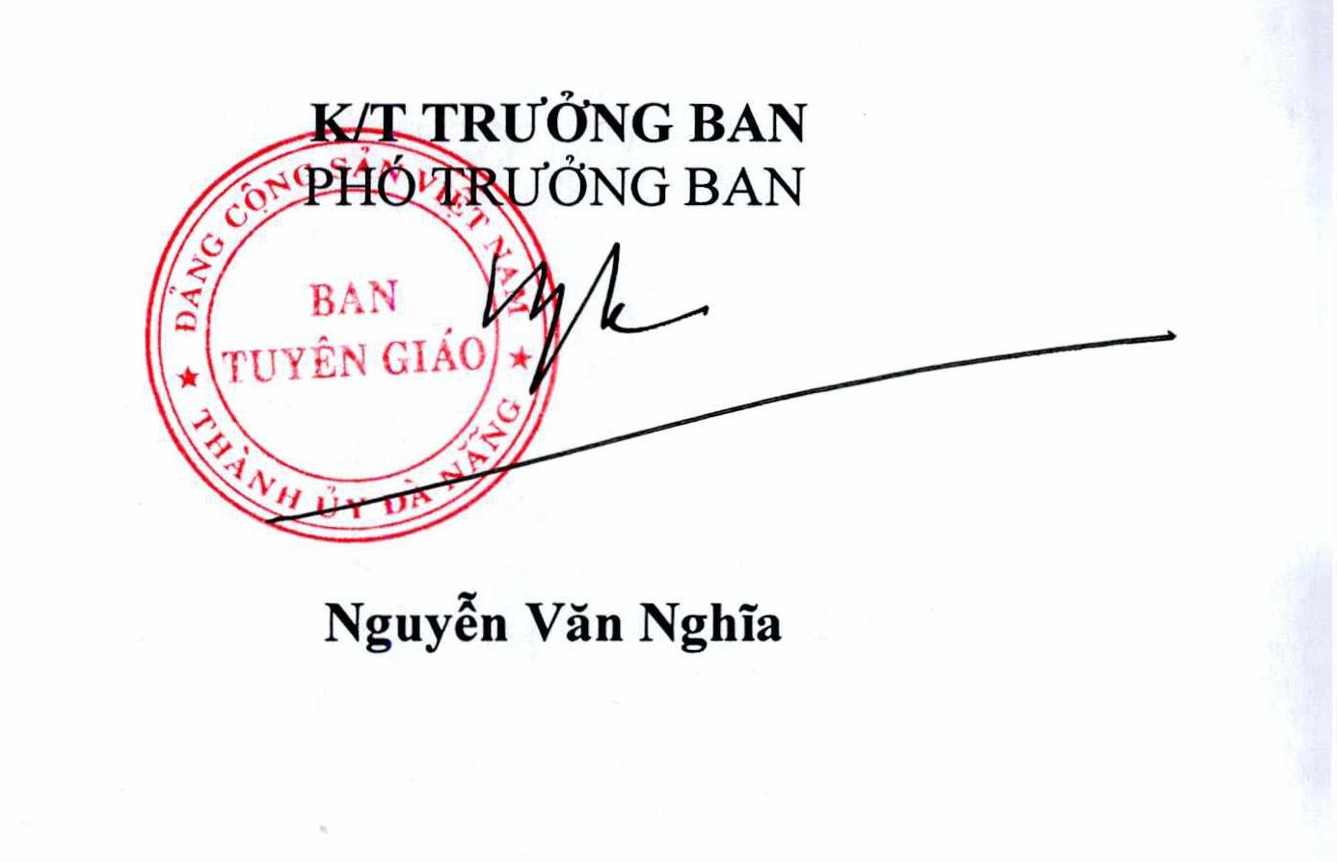
- Thường trực Thành uỷ
- Các đồng chí lãnh đạo Ban
- Các Sở TT-TT; VH-TT
- BTG,TH các quận, huyện
và Đảng ủy trực thuộc TU
- Các cơ quan báo đài thành phố
- Hội Nhà Báo, Liên hiệp các Hội VHNT
- Phòng TT; Trang TTĐTTU
- Lưu VT, BPCT

